EXAM REQUIREMENTS

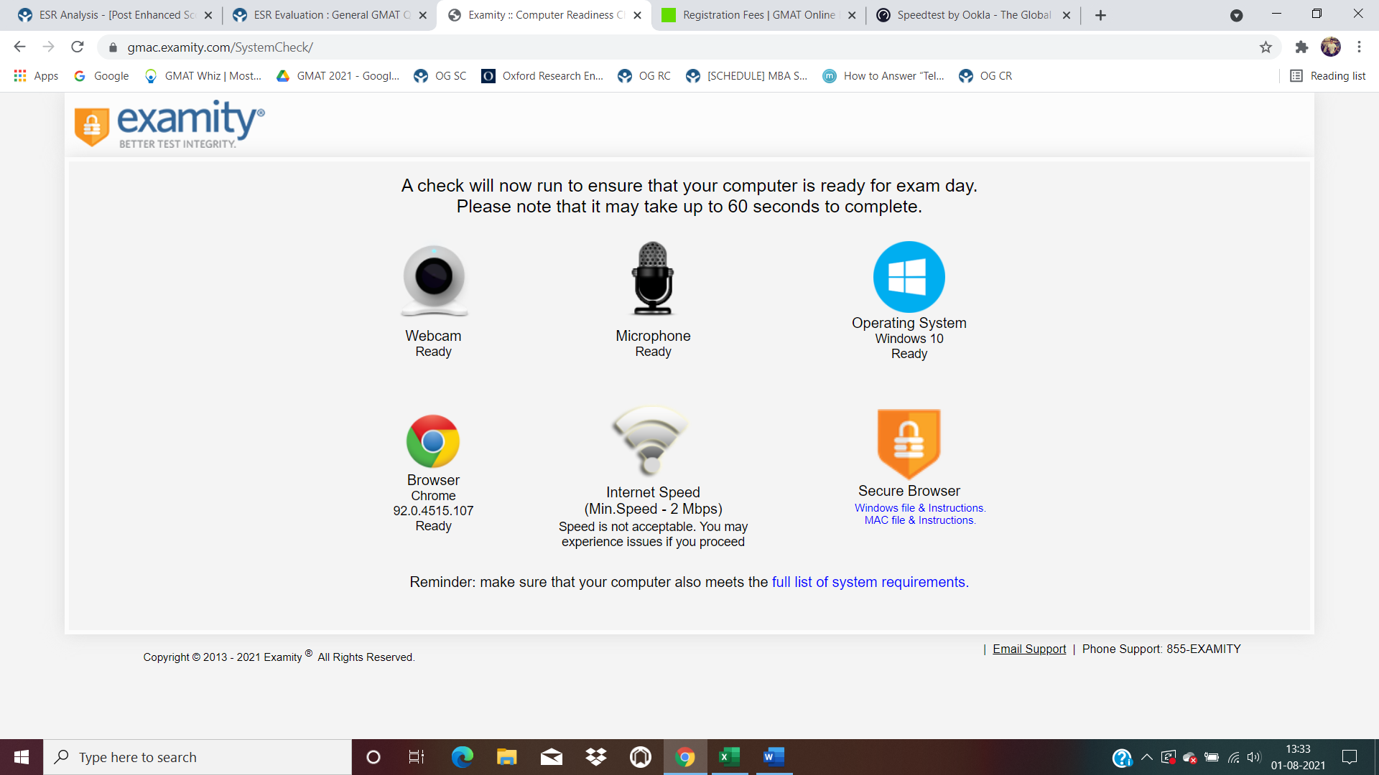

ACTUAL INTERNET SPEED



